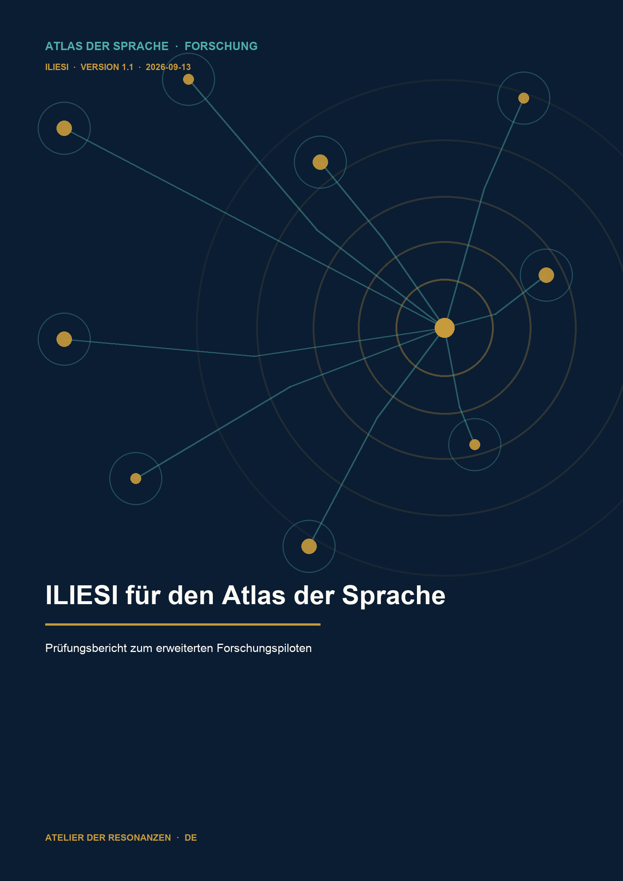

Entscheidung und Auftrag
ILIESI soll als ergänzende Quelle für gezielte historische Vertiefungen auf der Forschungsliste bleiben. Die stärksten konkreten Zusätze betreffen Perspektive sowie Analogie und Metapher. Affekt und Aufmerksamkeit profitieren in engerem Umfang; für Äquivalenz entsteht neues Material zu einer bereits vorhandenen Methode. Die empfohlene spätere Priorität ist mittel. Eine umfassende Erschließung ist durch die Probe nicht begründet.
Die Leitfrage lautet: Liefert ILIESI unserem Atlas einen nachvollziehbaren Zusatznutzen gegenüber dem bereits vorhandenen Bestand? Auf eine erste Machbarkeitsprobe mit Descartes folgte auf Wunsch des Auftraggebers eine breitere Entscheidungsprüfung. Dieser Bericht führt beide Schritte zusammen. Er dokumentiert eine abgeschlossene Pilotbewertung, keine unabhängige wissenschaftliche Begutachtung.

Umfang und Zählweise
Geprüft wurden acht vorhandene Atlasbegriffe in sieben Anwendungsfällen, drei Autoren und zwei Angebote mit tatsächlicher Textlektüre. Sechs Belegdatensätze der ersten Probe wurden um neun ergänzt. Die insgesamt 15 Datensätze enthalten Übersetzungsfassungen derselben Stellen; sie sind weder 15 unabhängige Befunde noch 15 freigegebene Atlaszuordnungen. Zwei weitere Angebote wurden nur auf Katalogebene gesichtet.
Textlektüre: Lessico delle passioni in età moderna mit Descartes und Cureau de la Chambre [S01-S05; N-S01-N-S02]; Le prime traduzioni della Monadologie mit französischem Text und deutscher sowie lateinischer Übersetzung [N-S03-N-S06]. Katalogproben: philosophische Textdatenbank und Chauvin-Lexikon [N-S07-N-S08].

Vergleich und Prüfverfahren
Für jeden Anwendungsfall wurden vorhandenes Atlasprofil, genauer Quellenbefund, möglicher Zusatz und Gegenargument getrennt beurteilt. Grundlage war der lokal manifestverifizierte Atlas-250-Export vom 11. September 2026, 19:19:56.671 UTC, mit 1.024 Begriffen. Die acht betroffenen Profile einschließlich ihrer Quellen- und Übersetzungsfelder wurden gelesen. Hinzu kamen der Mapping-Metaphor-Pilotbericht und die Cassin-C6-Vergleichsmatrix [I01-I03].
Kurzzitate und Fundstellen wurden technisch gegen die gespeicherten Abrufe geprüft. Neun relevante Leibniz-PDF-Seiten wurden zusätzlich visuell kontrolliert. Diese PDFs sind Digitaltranskriptionen. Eine Kollation mit historischen Druckfaksimiles und ein aktueller Produktionsabruf des Atlas gehören nicht zum belegten Prüfumfang.
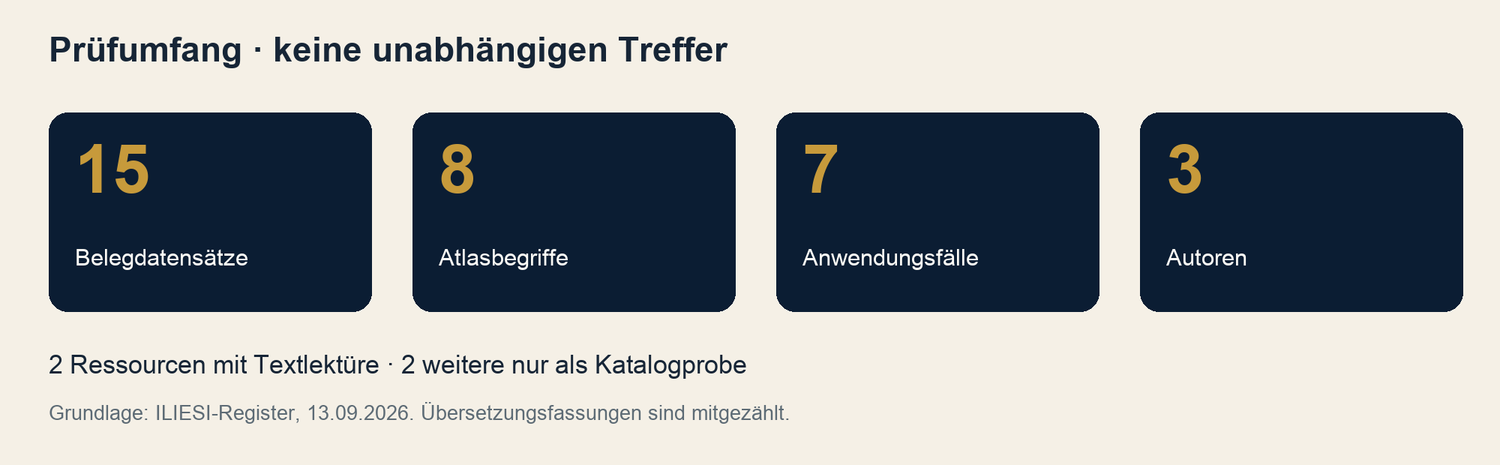

Ergebnis der sieben Anwendungsprüfungen
Fall und Atlasbegriff | Befunde und Bewertung
U01 Aufmerksamkeit  AT-CORE-238-011 | ILP-E01-E03  Zusatz zu HTE und WordNet: Descartes verbindet Überraschung mit Aufmerksamkeit. Begrenzter Zusatznutzen.
U02 Affekt  AT-CORE-238-010 | N02-N03  Cureau trennt Bewegungsform und Motiv. Gezielte historische Vertiefung sinnvoll.
U03 Analogie und Metapher  AT-CORE-238-029; AT-RHE-0002 | N01; N03  Ausdrückliche Modellübertragung und Gegenprobe. Besonders geeigneter Beispielkomplex.
U04 Perspektive  AT-W3-0411 | N07-N08  Leibniz’ Stadtvergleich liefert einen genauen historischen Erläuterungsbeleg. Starker konkreter Zusatz.
U05 Äquivalenz  AT-W3-0296 | N04-N06  Dreisprachiges Material für die bestehende Cassin-Methode. Kein neuer Methodenaufbau nötig.
U06 Falscher Freund  AT-W3-0299 | N04-N06  Ungewohnte historische Wortwahl reicht nicht aus. Kein positiver Anschluss.
U07 Emergenz  AT-SYS-0001 | N09  Das Mühlenargument belegt die Atlasdefinition nicht. Kein positiver Anschluss.

Was der Vergleich tatsächlich zeigt
Die beiden stärksten Fälle liefern genaue historische Textbeispiele. Sie begründen keine Identität zwischen einem historischen Terminus und einem Atlasbegriff. Für Äquivalenz ist der Ertrag anders gelagert: Cassin hat das kontextbezogene Vergleichsverfahren bereits ausgearbeitet; ILIESI ergänzt datierbare Fassungen, an denen es angewendet werden kann [I03].
Im Mapping-Metaphor-Piloten war Perspektive als thematische oder Netzwerk-Nähe eingeordnet; für Metapher bestand ein negativer beziehungsweise Nullbefund auf der dort untersuchten Zuordnungsebene. Die ILIESI-Stellen ergänzen einen anderen Belegtyp und heben diese Ergebnisse nicht auf [I02].
Die acht vollständig gelesenen Profile nennen Descartes, Cureau, Leibniz, Monadologie oder ILIESI nicht ausdrücklich. Das beschreibt eine Lücke in den geprüften Profilen. Es beweist nicht, dass diese Autoren in keinem der zugrunde liegenden Nachschlagewerke oder an keiner anderen Stelle des Projekts vorkommen.

Drei konkrete Erträge

Perspektive bei Leibniz
Der Vergleich einer Stadt, die von verschiedenen Seiten anders erscheint, erläutert unterschiedliche Perspektiven auf eine Welt. Die französische Fassung enthält ihn in §57, PDF-Seite 19, Editionsmarke 105; Köhlers deutsche Übersetzung von 1720 in §58, PDF-Seiten 28-29, Editionsmarken 27-28 [N07-N08; N-S03-N-S04]. Die unterschiedliche Paragraphierung wurde geprüft. Gleiche Nummern dürfen die inhaltliche Zuordnung der Fassungen nicht ersetzen.
Für den Atlas ist dies ein historischer Erläuterungsbeleg mit klarer Fundstelle. Der Vergleich steht in Leibniz’ bestimmter Metaphysik und belegt nicht, dass beliebige Meinungen gleich gültig sind. Ein späterer Quellenkasten könnte diese Reichweite in wenigen Sätzen erläutern.

Analogie und Metapher bei Cureau
In der Vorrede von Le Système de l’Ame begründet Cureau die Übernahme des Systembegriffs aus der Astronomie für die Untersuchung seelischer Vermögen. Das ist eine ausdrücklich erklärte Übertragung eines Ordnungsmusters. In Buch VI, Kapitel I, Artikel V behandelt er seelische Bewegungen dagegen als wirkliche Ortsbewegungen [N01; N03; N-S01].
Die Kombination eignet sich als Beispiel samt Gegenprobe: Eine Modellübertragung lässt sich am Argument zeigen; räumlicher Wortlaut allein macht eine Aussage noch nicht zur Metapher. Der benachbarte Affektfall ergänzt, dass verschiedene Motive mit derselben Bewegungsform verbunden sein können [N02]. Das genaue Druckjahr und die Druckvorlage der Cureau-Digitalfassung sind hier nicht verifiziert.

Historische Übersetzungsentscheidungen
§14 der Monadologie unterscheidet perception von apperception beziehungsweise conscience. Köhlers Fassung verwendet Empfindung oder Perception und Apperception beziehungsweise Bewust seyn. Die lateinische Fassung führt perceptionem sowie apperceptione beziehungsweise conscientia [N04-N06]. Diese Formen illustrieren eine kontextgebundene Übersetzungsentscheidung, kein allgemeines Synonymnetz.
Laut ILIESI folgt der französische Text Robinet 1954, die deutsche Fassung Köhlers Erstausgabe 1720 und die lateinische Fassung den Actorum Eruditorum Supplementa von 1721. Dort ist kein Übersetzer genannt. Die Digitaltexte wurden von A. Russo bereitgestellt; das zugehörige Buch von Lamarra, Palaia und Pimpinella erschien 2001. Das Buch selbst wurde für diesen Piloten nicht vollständig gelesen [N-S06].
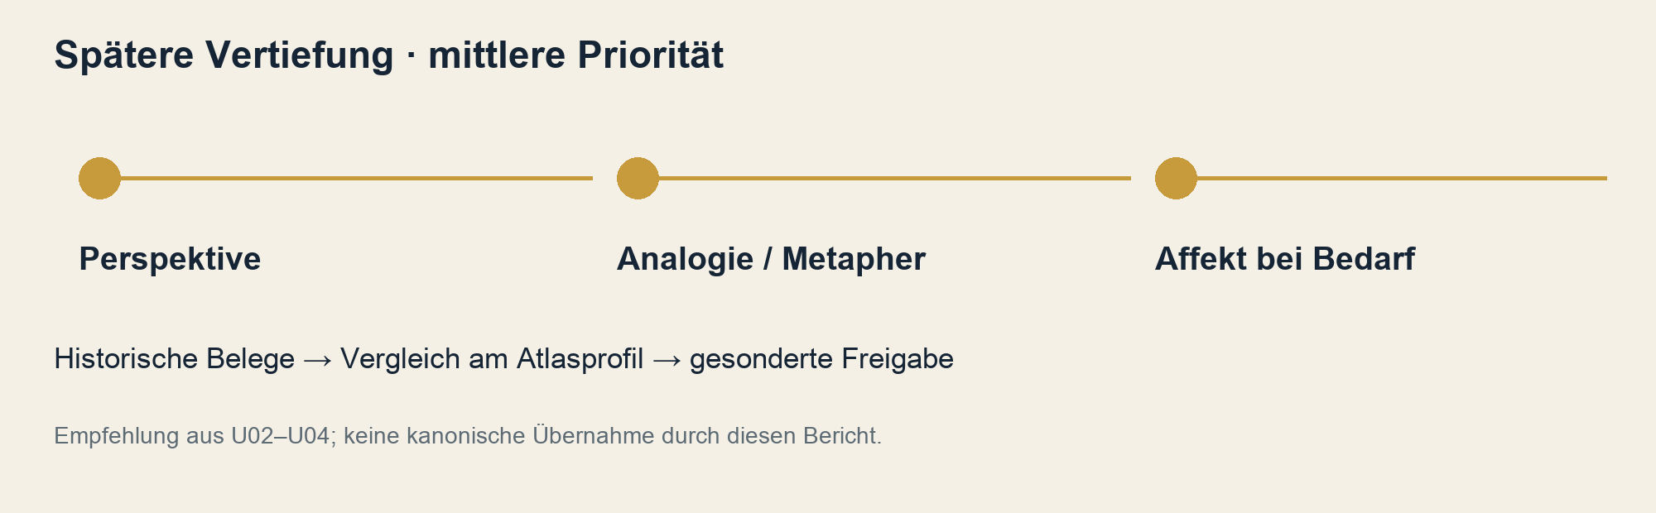

Nachweis der 15 Belegdatensätze
Die Kennungen bleiben gegenüber den beiden Ausgangsregistern unverändert. PDF-Seiten sind ab 1 gezählt; andere Seitenangaben bezeichnen Portal- oder Editionsmarken. Die Tabelle paraphrasiert die Befunde. Wortlaut, Sprachfassung, Abrufnachweis und Prüfstatus stehen in den beigefügten Registern.
Kennung / Quelle | Fundstelle | Enger Befund
ILP-E01 / S02 | II, Art. 53; AT 373 | Neuheit vor Zuträglichkeitsurteil
ILP-E02 / S02 | II, Art. 70; AT 380-381 | Überraschung und Aufmerksamkeit
ILP-E03 / S03 | II, Art. 70; p33-34 | Admiratio und Betrachtung
ILP-E04 / S02 | II, Art. 86; AT 392-393 | Zukunftsbezug des Begehrens
ILP-E05 / S03 | II, Art. 86; p40-41 | Cupiditas als Übersetzungsform
ILP-E06 / S02 | II, Art. 87; AT 393-394 | Suchen und Vermeiden als Bewegung
N01 / N-S01 | Préface | Astronomisches Ordnungsmuster
N02 / N-S01 | VI, I; p354 | Verschiedene Motive
N03 / N-S01 | VI, I, Art. V; p359-361 | Wirkliche Ortsbewegung
N04 / N-S03 | §14; PDF 5 | Perception und conscience
N05 / N-S04 | §14; PDF 8-9 | Empfindung oder Perception
N06 / N-S05 | §14; PDF 2-3 | Lateinische Unterscheidung
N07 / N-S03 | §57; PDF 19 | Stadtvergleich französisch
N08 / N-S04 | §58; PDF 28-29 | Stadtvergleich deutsch
N09 / N-S03 | §17; PDF 6 | Mühlenargument als Gegenprobe

Abhängigkeit der Belege
ILP-E02/E03 und ILP-E04/E05 sind Übersetzungspaare. N04-N06 bilden eine dreisprachige Gruppe; N07/N08 bilden den Stadtvergleich in zwei Fassungen. Übersetzungen erweitern den Vergleich, erhöhen aber nicht die Zahl unabhängiger Autoren. Die sechs Descartes-Belege beziehen sich auf vier Artikelpositionen.

Quellen und Zitiernachweise
Alle folgenden Webquellen wurden am 13. September 2026 konsultiert. Die Kennungen verweisen auf die Originalregister. Historischer Werkstand und digitale Bereitstellung werden getrennt angegeben; fehlende Editionsdaten werden nicht ergänzt. Die Quellenverweise sind anklickbar.
[S01] CNR-ILIESI. Lessico delle passioni in età moderna. Projektleitung Pina Totaro. Ressourcenbeschreibung. ILIESI
[S02] Descartes, René. Les Passions de l’Ame. Werk 1649; ILIESI-Digitaltranskription. II, Art. 53, 70, 86, 87. Genaue Druckvorlage offen. ILIESI
[S03] Descartes, René. Passiones Animae. Lateinische Übersetzung; ILIESI-Transkription. II, Art. 70, 86. Übersetzer laut S05: Henri Desmarets; Druckjahr offen. ILIESI
[S04] CNR-ILIESI. Werkvorstellung Les passions de l’ame. Redaktionelle Beschreibung des französischen Werks. ILIESI
[S05] CNR-ILIESI. Werkvorstellung der lateinischen Übersetzung. Titelvariante Animi gegenüber Animae auf der Textseite. ILIESI
[N-S01] Cureau de la Chambre, Marin. Le Système de l’Ame. ILIESI-Transkription. Préface; VI, I, p354 und Art. V, p359-361. Druckjahr und Vorlage offen. ILIESI
[N-S02] CNR-ILIESI. Werkvorstellung Le Système de l’Ame. Redaktioneller Text; lokale Inkonsistenz Q-CUREAU-01 dokumentiert. ILIESI
[N-S03] Leibniz, Gottfried Wilhelm. Monadologie. Französische Digitalfassung nach Robinet 1954 laut N-S06. §§14, 17, 57; PDF 5, 6, 19. ILIESI
[N-S04] Leibniz, Gottfried Wilhelm. Lehr-Sätze von denen Monaden. Übersetzung Heinrich Köhler, 1720; ILIESI-Transkription laut N-S06. §§14, 58; PDF 8-9, 28-29. ILIESI
[N-S05] Leibniz, Gottfried Wilhelm. Principia philosophiae. Actorum Eruditorum Supplementa VII (1721), Sect. XI, S. 500-514. Übersetzer ungenannt. ILIESI-Transkription, §14; PDF 2-3. ILIESI
[N-S06] CNR-ILIESI; A. Russo. Le prime traduzioni della Monadologie di Leibniz (1720-1721). Editionsbeschreibung; Begleitmaterial zu Lamarra, Palaia und Pimpinella, Olschki 2001. ILIESI
[N-S07] CNR-ILIESI. Banca dati di testi filosofici. Nur Katalogprobe; Mengenangaben des Seitenstands 2021 nicht neu gezählt. ILIESI
[N-S08] CNR-ILIESI. Chauvin 1713. Lexikonbeschreibung; nur Katalogprobe, keine zusätzliche Artikelprüfung. ILIESI

Interne Vergleichsgrundlagen
[I01] Atlas der Sprache. Atlas 250, lokaler Export vom 11.09.2026, 19:19:56.671 UTC. Geprüft: concepts.jsonl, evidence.jsonl und external_crosswalks_v2.jsonl gegen CURRENT_MANIFEST.json. [I02] Mapping Metaphor Pilotergebnis, 11.09.2026, insbesondere MM-PILOT-001 und MM-PILOT-022. [I03] CASSIN C6 Comparison Matrix, Version 1, 13.09.2026. Lokale Herkunftspfade und SHA-256-Prüfsummen sind im Entscheidungsregister dokumentiert.


Grenzen und Dokumentation

Negative Befunde und Quellenqualität
Für Falscher Freund ergibt die untersuchte ungewöhnliche historische Übersetzung keinen positiven Nachweis. Für Emergenz trägt Leibniz’ Mühlenargument in §17 die Atlasdefinition nicht: Der Schluss betrifft Wahrnehmung in einfacher Substanz, nicht eine aus Komponenten und Wechselwirkungen entstehende Systemeigenschaft [N09; N-S03]. Diese Nullbefunde gelten für die geprüften Anschlüsse, nicht für das gesamte ILIESI-Angebot.
Eine lokale Inkonsistenz betrifft Cureau: Die redaktionelle Werkvorstellung ordnet Constance der Ausdehnung und Consternation der Verengung zu, der Primärtext in Artikel V umgekehrt. Beide HTML-Texte wurden gegengeprüft [N-S01-N-S02; Q-CUREAU-01]. Der Befund verlangt eine Kontrolle der betreffenden Zusammenfassung am Text; er erlaubt kein pauschales Urteil über das Portal.
Die Auswahl betrifft europäische philosophische Texte und ist gezielt, nicht repräsentativ. Sie belegt weder einen atlasweiten Ertragsanteil noch eine Erweiterung weltweiter Sprachrepräsentation. Für die lateinische Descartes-Fassung bleiben genaues Druckjahr und Druckvorlage offen; ILIESI nennt Henri Desmarets als Übersetzer und eine fehlende abschließende Kontrolle durch Descartes [S05].

Forschungsstatus und Transparenz
Recherche, Auswertung und Berichtserstellung erfolgten KI-gestützt durch Codex im Auftrag von Michael Reich. Die technischen Prüfungen und die visuelle Kontrolle stammen aus demselben Arbeitsprozess. Eine unabhängige menschliche Fachbegutachtung wurde nicht durchgeführt. Die englische Fassung ist eine inhaltsgleiche Berichtsfassung, keine zusätzliche Prüfung.
Abgeschlossen sind der erweiterte Pilot und seine Dokumentation. Kanonische Integration, Veröffentlichung und vertiefte Forschung wurden nicht durchgeführt. Die Empfehlung lautet, ILIESI mit mittlerer Priorität für einen späteren engen Strang zu historischen Denkbewegungen zu behalten: zuerst Perspektive, dann Analogie/Metapher, danach bei Bedarf Affekt.

Zitierempfehlung für diesen Bericht
Reich, Michael (Hrsg.). 2026. ILIESI für den Atlas der Sprache. Prüfungsbericht zum erweiterten Forschungspiloten. Version 1.1, 13. September 2026. Atlas der Sprache / Atelier der Resonanzen. ILIESI-REPORT-1.1. KI-gestützte Ausarbeitung durch Codex.
Das Dokumentationspaket enthält die unveränderten Ausgangsberichte und Register, ein zweisprachiges Beleg- und Entscheidungsregister, Quellenmetadaten, CITATION.cff, BibTeX, eine Forschungschronik und Prüfsummen. Es enthält keine vollständigen ILIESI-Quelltexte. Eine DOI wurde nicht vergeben; für Bericht und Paket wird keine neue Nachnutzungslizenz behauptet.


